
MINISTERUL FINANŢELOR PUBLICE

Raport privind execuția bugetară pe trimestrul al II-lea
al anului 2016
În trimestrul al II-lea al anului 2016 bugetul general consolidat a înregistrat un deficit în valoare de 6.868,5 milioane lei (0,91% din PIB) încadrându-se în ținta de deficit stabilită pentru trimestrul II.
- Veniturile bugetului general consolidat, în sumă de 52.819,9 milioane lei, reprezentând 7,0% din PIB, gradul de realizare a programului de încasări fiind de 94,1%.
Veniturile încasate (Anexa nr. 2) din economia internă (fără fonduri de la Uniunea Europeană) au fost în sumă de 52.121,1milioane lei, reprezentând 6,9% ca pondere în PIB şi un grad de încasare față de programul estimat pentru trimestrul al II-lea de 97,7%.

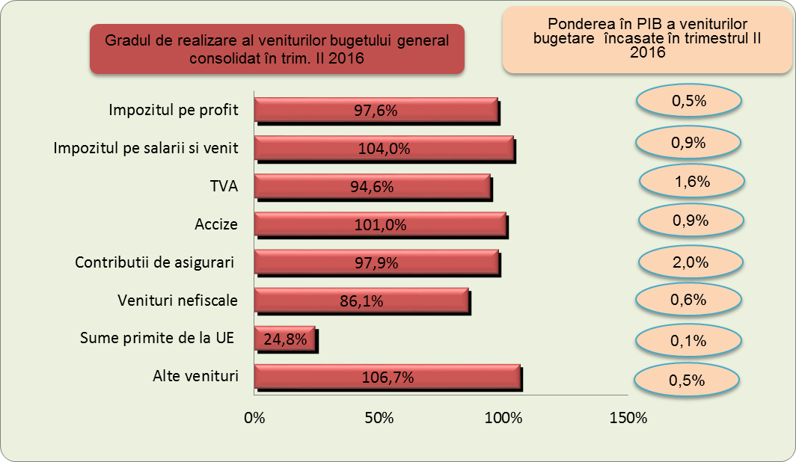

Încasările pe principalele categorii de impozite componente, comparativ cu programul de încasări stabilit pentru trimestrul al II-lea al anului 2016, înregistrând următoarea evoluție:
- Încasările din impozitul pe profit au înregistrat o valoare de 3.738,8 milioane lei şi au reprezentat 0,5% din PIB, gradul de colectare fiind de 97,6%. Această evoluție s-a datorat în principal restituirilor de impozit, efectuate în perioada analizată, către băncile comerciale ca urmare a regularizărilor.
- Încasările din impozitul pe venit au fost în sumă de 6.671,6 milioane lei şi au înregistrat un grad de colectare de 104,0%. Evoluția încasărilor din impozitul pe venit a fost influențată de creșterea salariului minim de la 1050 lei începând cu 1 iulie 2015 și la 1250 lei începând cu 1 mai 2016.
- Încasările din impozitele şi taxele pe proprietate s-au realizat în proporție de 155,9%, acoperind astfel nerealizările din primul trimestru, depășirea programului de încasări datorându-se încasărilor la nivelul administrațiilor locale ca urmare a prorogării termenului de plată, respectiv amânării termenului de plata a impozitului pe proprietate până la 30 iunie, dată până la care se aplică o reducere de 10% la plata integrală a impozitului pe locuință, terenuri și mașini.
- Încasările din taxa pe valoarea adăugată au fost în sumă de 12.108,5 milioane lei, respectiv 1,6% ca procent în PIB, gradul de realizare al programului de încasări trimestrial fiind de 94,6%. De menționat că pentru trimestrul II s-au prevăzut încasări aferente schemelor de tip swap de 289 milioane lei, iar încasările efective din aceste scheme au fost în valoare de 37,9 milioane lei.
- Încasările din accize au fost în sumă de 6.771,5 milioane lei și au reprezentat 0,9% din PIB, gradul de realizare al programului de încasări stabilit pentru trimestrul al II-lea fiind de 101,0%.
Încasările au prezentat fluctuații mari față de sezonalitatea anilor precedenți, comportamentul principalilor plătitori fiind influențat de incertitudinile legate de datei aprobării transpunerii Directivei tutunului în legislația națională, care aduce modificării majore procesului de fabricației. Aceste incertitudini au afectat producția și managementul stocurilor, ceea ce s-a reflectat în fluctuația încasărilor bugetare din acciza la țigarete.
- Încasările din alte impozite pe bunuri și servicii au fost în sumă de 502,0 milioane lei ceea ce a determinat un grad de realizare de 51,3% a programului trimestrial de încasări, această nerealizare a programului de încasări fiind datorată în principal colectării sub nivelul programat a contribuției datorată pentru medicamente la bugetul fondului național unic de asigurări sociale de sănătate, ca urmare a diminuării valorii consumului medicamentelor compensate, rezultat al reducerii prețurilor acestora începând cu 1 iulie 2015.
- Încasările din taxele pe utilizarea bunurilor, autorizarea utilizării bunurilor sau pe desfășurarea de activități s-au realizat în proporție de 101,5%, fiind influențate în principal de evoluția pozitivă înregistrată de încasările la bugetele locale în condițiile prorogării termenului de plată în cazul impozitului pe mijloacele de transport;
- Încasările din impozitul pe comerț exterior şi tranzacțiile internaționale s-au realizat în proporție de 148,0%, pe fondul creșterii importurilor extracomunitare de bunuri din primele 2 luni ale trimestrului II al anului 2016 cu 8,4%.

Încasările din contribuţii de asigurări au reprezentat 2,0% din PIB şi au înregistrat un grad de realizare de 97,9% faţă de program, unul din factori fiind creșterea peste nivelul prognozat a sumelor aferente contribuției la fondul de pensii, administrat privat precum și a impactului negativ mai mare decât cel anticipat inițial al măsurii legislative privind anulare a obligației CAS datorat de angajatorii personalului militar (armată, poliție și funcționarii publici cu statut special).
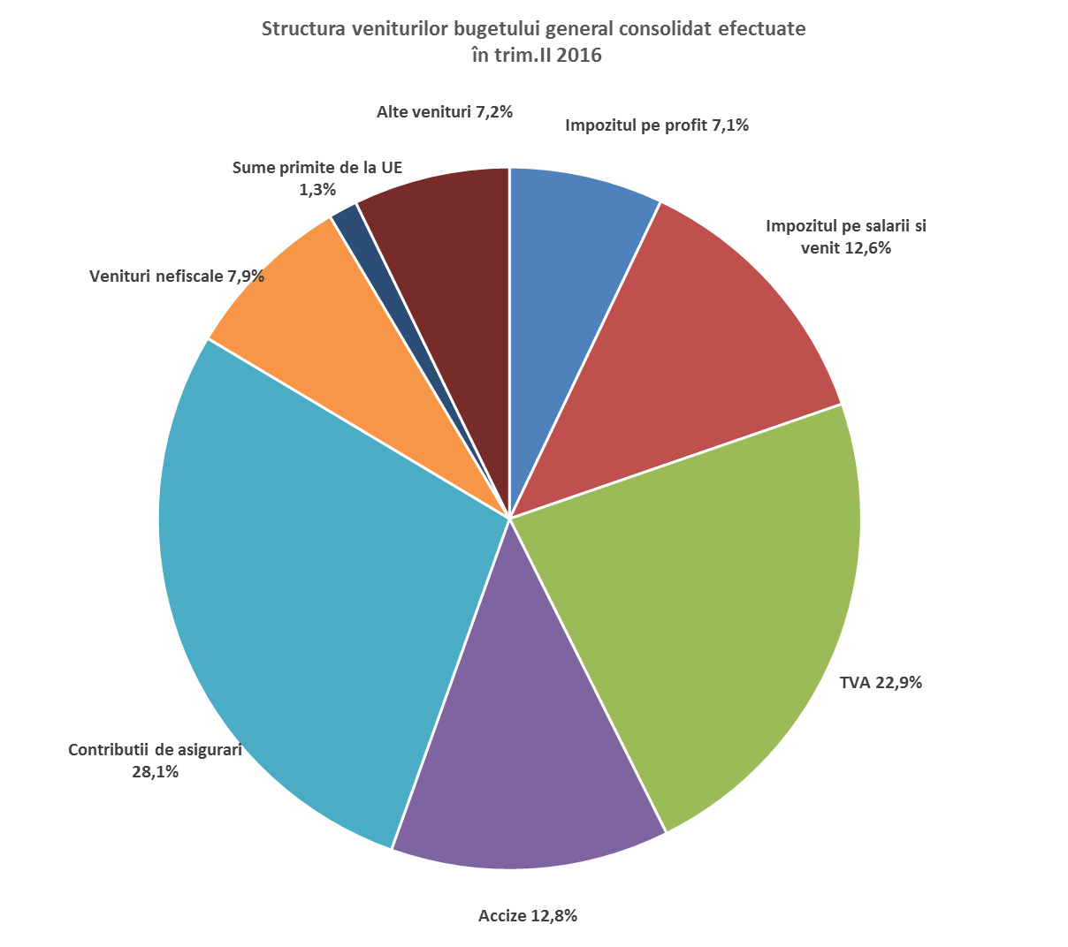

Veniturile nefiscale au fost în sumă de 4.171,1 milioane lei (0,6% din PIB) şi au înregistrat un grad de realizare față de programul estimat de 86,1%. Nerealizarea programului de încasări în cazul veniturilor nefiscale s-a datorat în principal nerealizării vărsămintelor din veniturile nete ale B.N.R., a vărsămintelor din profitul net al regiilor autonome, societăților si companiilor naționale precum și performanței mai slabe înregistrate în luna iunie a încasărilor din dividende de la companiile de stat, însă se așteaptă ca această nerealizare să fie recuperată în luna iulie când este termenul limită de virare a acestora la bugetul de stat.
Sumele primite de la Uniunea Europeană aferente proiectelor finanțate atât din cadrul financiar 2007-2013, cât și din noul cadru financiar 2014-2020, încasate în trimestrul al II-lea al anului 2016, au reprezentat 0,1% din PIB , prezentând un grad de realizare faţă de nivelul programului trimestrial de încasări de 24,8%. De menţionat că sumele primite de la Uniunea Europeană înregistrate în bugetul general consolidat sunt numai cele aferente proiectelor ai căror beneficiari sunt instituţiile publice, nefiind incluse şi cele destinate sectorului privat, iar la calculul deficitului bugetar acestea au fost reflectate corespunzător gradului de utilizare a acestora pentru a nu influenţa soldul bugetului general consolidat conform normelor EUROSTAT.

- Cheltuielile bugetului general consolidat (Anexa nr. 2) au fost în sumă de 59.688,4 milioane lei şi au reprezentat 7,9% ca pondere în PIB, în creștere cu 5,9% față de nivelul celor efectuate în aceeași perioadă a anului precedent.
Comparativ cu ținta trimestrială, cheltuielile totale sunt sub nivelul prognozat cu 5.524,2 milioane lei, de la 65.212,6 milioane lei cât a reprezentat ținta trimestrială, la 59.688,4 milioane lei realizări efective, ceea ce a determinat un grad de efectuare a acestora de 91,5%.

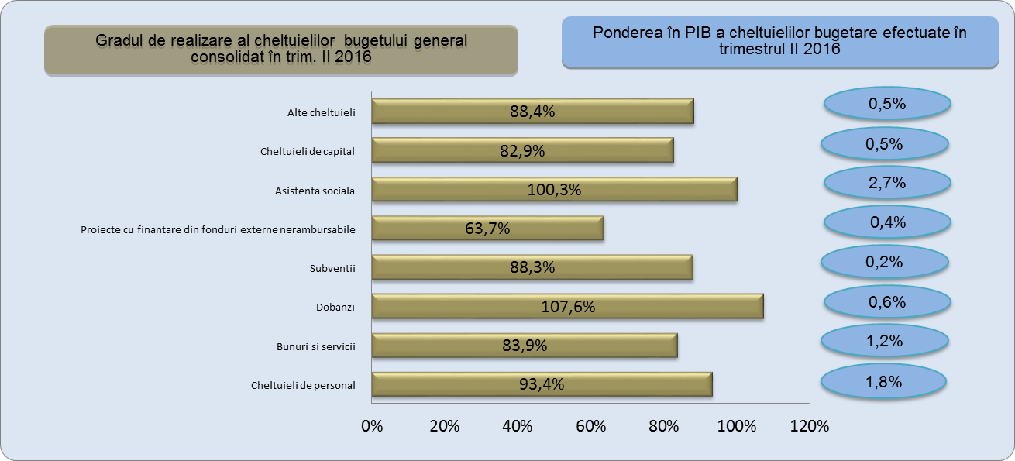

Cheltuielile de personal, prezentate detaliat în Anexele nr. 3 şi 4 au fost în sumă de 13.944,7 milioane lei (1,8% din PIB) şi s-au realizat în proporție de 93,4% față de estimarea trimestrială. La bugetul de stat gradul de realizare a cheltuielilor de personal a fost de 92,9% față de programul trimestrial.
Cheltuielile cu bunuri şi servicii au reprezentat 1,2% din PIB şi s-au realizat în proporție de 83,9% față de programul trimestrial.
Cheltuielile cu dobânzile au fost în termeni nominali de 4.265,0 milioane lei (0,6% din PIB) și s-au efectuat în proporție de 107,6% din programul trimestrial.
Cheltuielile cu asistența socială au reprezentat 2,7% din PIB şi s-au efectuat în proporție de 100,3% față de programul trimestrial.
Plățile pentru proiectele cu finanțare din fonduri UE au reprezentat 0,4% din PIB şi s-au efectuat în proporție de 63,7%, majoritatea plăților realizate fiind pentru proiectele finanțate din cadrul bugetar 2007-2013 al căror termen de închidere a programelor este martie 2017, în timp ce proiectele cu finanțare din fonduri externe nerambursabile aferente cadrului financiar 2014-2020 sunt mult sub nivelul prognozat, executându-se în proporție de numai 15% din programul trimestrial.
Cheltuielile pentru investiții (includ cheltuielile de capital, precum şi cele aferente programelor de dezvoltare finanțate din surse interne şi externe) în trimestrul II al anului 2016 au totalizat în termeni nominali 6.625,5 milioane lei, respectiv 0,9% din PIB, în creștere cu 7,3% față de nivelul investițiilor aferent aceleași perioade a anului precedent.
Din analiza execuției bugetare pe trimestrul al II-lea al anului 2016 putem concluziona că încasările bugetare sunt sub nivelul programului trimestrial datorită gradul scăzut de absorbție al sumelor primite de la UE, în special din proiectele finanțate din noul cadru bugetar 2014-2020, precum și datorită nerealizării veniturilor aferente contribuției datorată pentru medicamente la bugetul fondului național unic de asigurări sociale de sănătate, a veniturilor din impozitul pe profit, a veniturilor din TVA, a veniturilor nefiscale precum și a încasărilor aferente schemelor de tip swap.
Cheltuielile bugetare efectuate în trimestrul al II-lea al anului 2016 s-au situat sub nivelul programat, niveluri mult sub cele estimate înregistrându-se la cheltuielile cu transferurile între unități ale administrației publice, cheltuielile cu proiectele cu finanțare din fonduri externe nerambursabile aferente cadrului financiar 2014-2020 ,precum și în cazul cheltuielilor aferente programelor cu finanțare rambursabilă. Este necesar ca la nivelul ordonatorilor principali de credite să fie luate măsuri care să conducă creșterea gradului de absorbție a fondurilor externe nerambursabile.
Ținând cont de situația execuției bugetare la trimestrul al II-lea al anului 2016, apreciem că nu sunt identificate elemente în măsură a afecta atingerea țintei anuale de deficit.

conform H.G. nr.1017/2015
Conform prevederilor art.6 din Ordonanța de urgență a Guvernului nr.8/2016
ORDIN Nr. 810/2015 pentru aprobarea prețurilor maximale ale medicamentelor utilizate/comercializate de către furnizorii de servicii medicale sau medicamente aflați în relație contractuală cu Ministerul Sănătății, casele de asigurări de sănătate şi/sau direcțiile de sănătate publică județene şi a municipiului București, cuprinse în Catalogul național al prețurilor medicamentelor autorizate de punere pe piață în România şi a prețurilor de referință generice ale acestora
Conform prevederilor art.6 din Ordonanța de urgență a Guvernului nr.8/2016
Comparativ cu aceeași perioadă a anului precedent, Comunicat de presă INS nr.176/11 iulie 2016

